«Каша – пища наша»

В нашем детском саду закончилась неделя «Наума Грамотника». Дети средней группы №9 с большим интересом приняла участие в познавательно-исследовательской деятельности. Мы с ребятами выбрали тему «Каша – пища наша» для того чтобы узнать о пользе каш, их разнообразии.
Аня Чумак подготовила сообщение о том, как выращивают зерновые культуры, из которых затем получают крупу для приготовления каш.
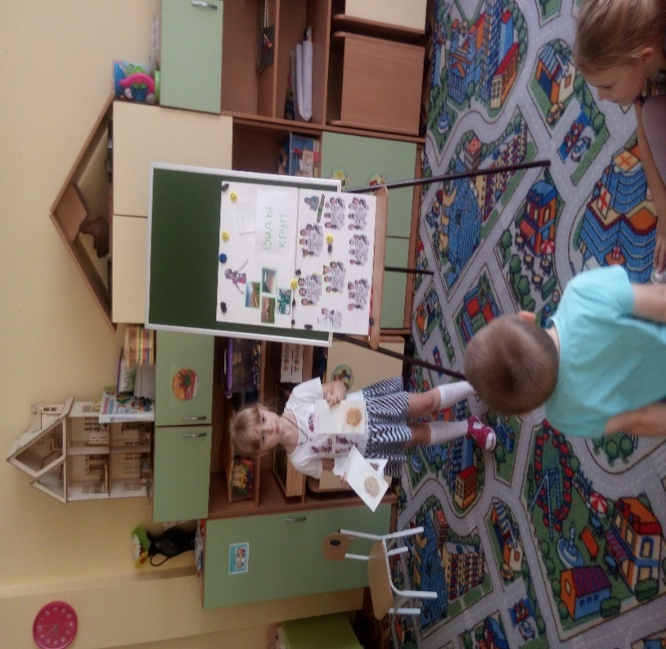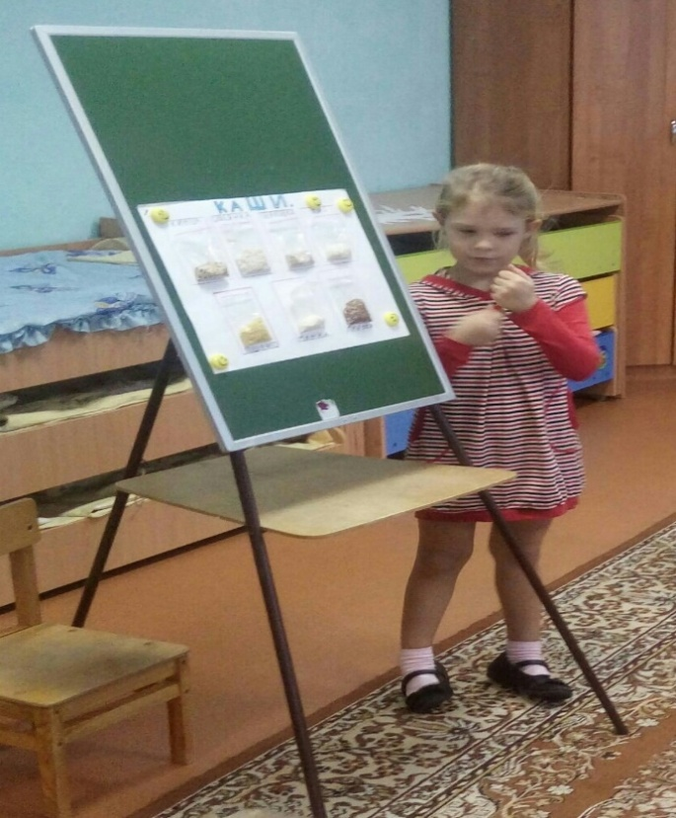

Лиза Бунеева рассказала и показала разнообразие круп.
Алиса Мареева представила детям лэпбук, при рассматривании которого ребята узнают много интересных фактов о кашах – разнообразии каш, их польза в питании человека, поговорки и пословицы, какие сказки есть о кашах.
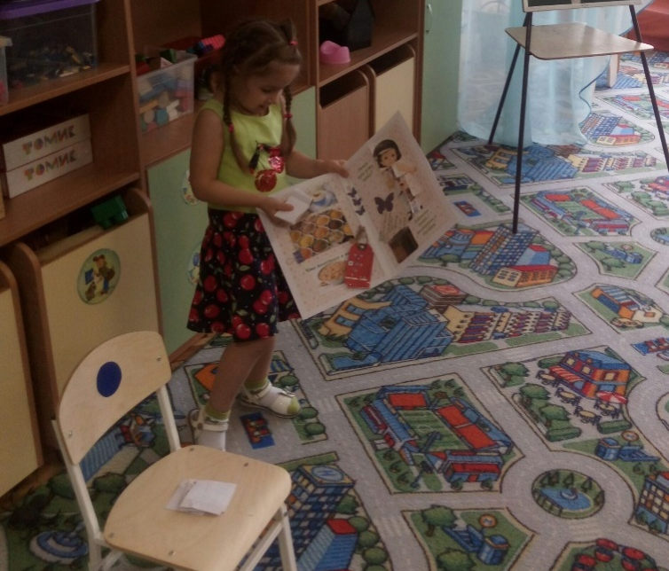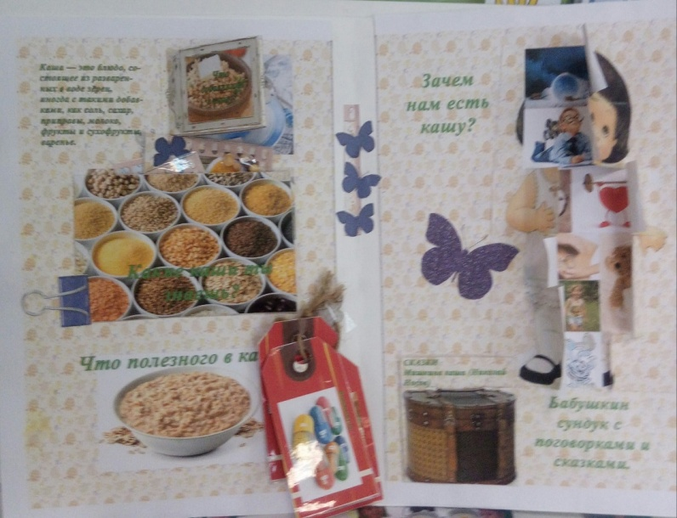

Маша Троицкая поделилась своими знаниями о том, как варят кашу. Рассказала стихотворение и пословицы о каше.

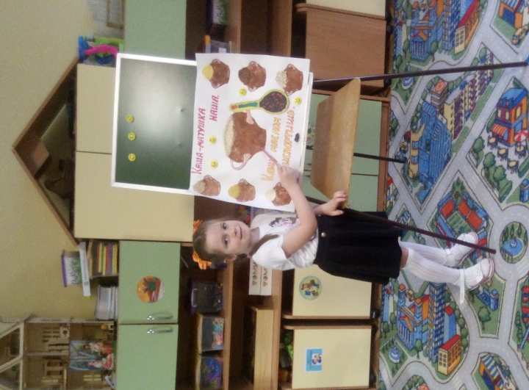
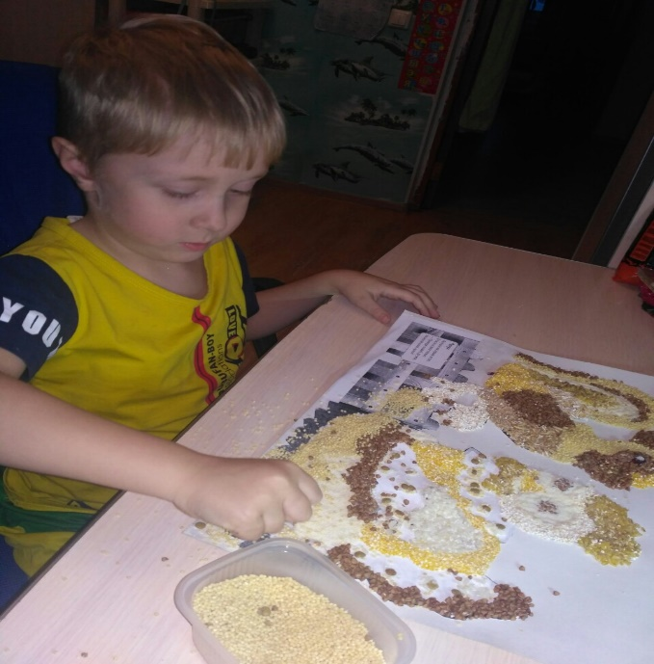
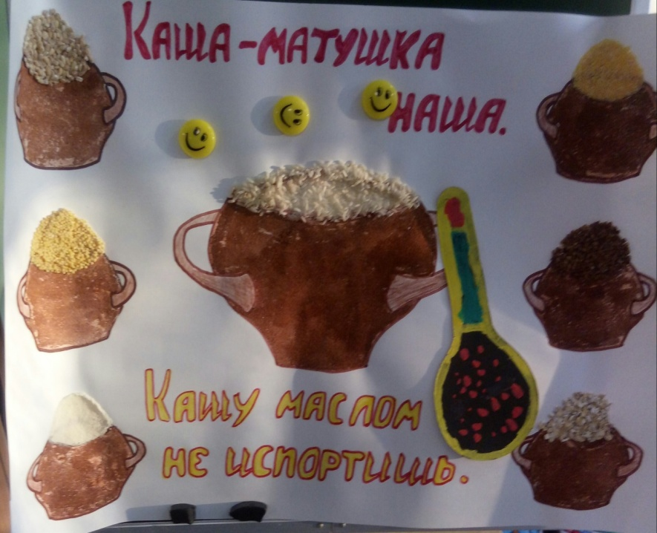

Ракитин Егор показал, как можно использовать крупы в продуктивной деятельности.
В процессе работы, дети знакомились с бытом русского народа и побыли мастерами – художниками хохломской росписи.
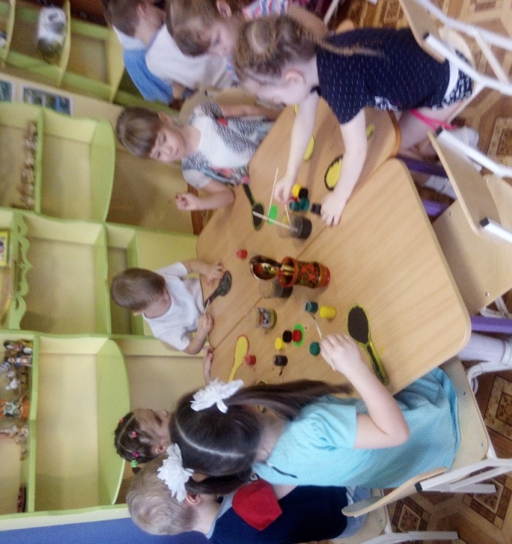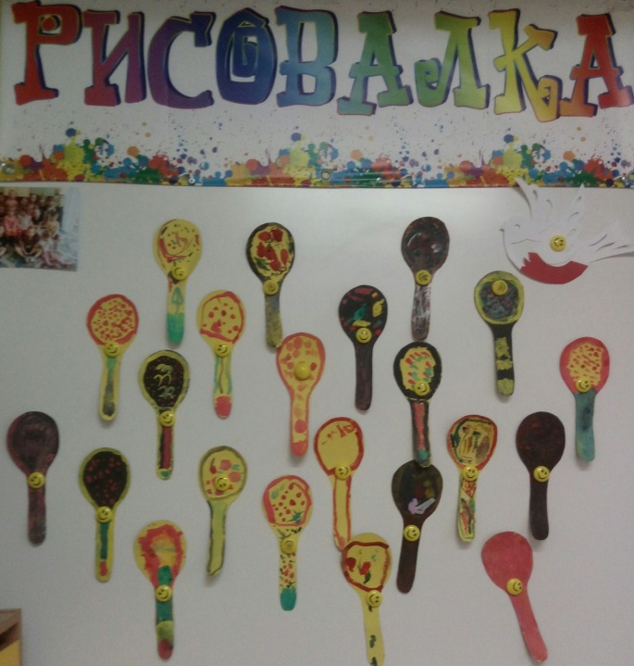
Большое спасибо родителям, принявшим активное участие в нашем исследовании!!!
Подготовила воспитатель Величко Т.Г.

